Открытие летнего оздоровительного сезона в «Дельфине».

Летний период является плодотворным для реализации оздоровительной работы.
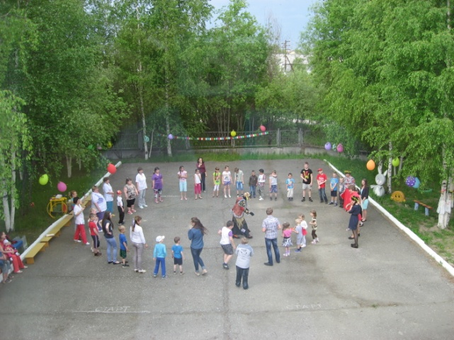
В Реабилитационном центре для детей и подростков с ограниченными возможностями «Дельфин» созданы все условия для полноценного и безопасного отдыха и оздоровления детей, планируемый охват детей 97 человек. Организация летнего отдыха на базе учреждения это еще одна конкретная форма поддержки семей, воспитывающих детей с ограниченными возможностями, часто болеющих детей , детей из семей оказавшихся в социально-опасном положении. С 1 июня по 21 августа для детей школьного возраста организованы оздоровительные смены на 10 календарных дней в отделении дневного пребывания. В стационарном отделении с 1 июня по 30 июня лагерь с дневным пребыванием для детей-инвалидов на 21 день по программе «Веселые каникулы».
1 июня веселым праздником «Счастливые дети большой планеты» проведено открытие летнего оздоровительного сезона. Мероприятие было наполнено весельем, хорошим настроением, в конце праздника детям было предложено угощение с вкусным пирогом.
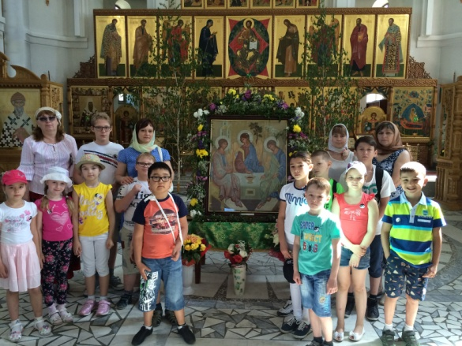
В рамках межведомственного взаимодействия на основе соглашений о сотрудничестве для ребят организованы мероприятия с детской библиотекой «Радость», Приходом храма Святой Троицы, Центром культуры и досуга «Родники».
Дети примут участие в реализации экологического проекта «Войди в природу с добротой» и будут ухаживать за цветами на клумбах, выращивать овощи и зелень в теплице.
Ежедневно детям предоствлен полный комплекс оздоровительных процедур: массаж, комплексы адаптивной физкультуры, мероприятия водно-оздоровительного комплекса, фитотерапия, галотерапия, физиопроцедуры.
Наряду с развлекательными и познавательными мероприятиями уделяется внимание вопросам охраны безопасности жизнедеятельности детей, развитию умения вести себя в чрезвычайных ситуациях, соблюдению правил дорожного движения, правил безопасности во время пожара.
Совместно с воспитателями дети станут участниками различных конкурсов, викторин, игр разной направленности.
Чтобы дети чувствовали себя уютно и комфортно сотрудники учреждения красочно оформили территорию. Коллектив центра через многообразные формы деятельности, ориентирует свою работу на укрепление здоровья, всестороннее развитие личности, сотворчество детей и родителей.

Начальник лагеря дневного пребывания «Реабилитационного центра для детей и подростков с ограниченными возможностями «Дельфин» Н.Д.Коробка

